**SDK使用手册**

编 制：

审 核：

时 间：

|  |  |  |  |
| --- | --- | --- | --- |
| **文档变更记录** | | |  |
| **修改日期** | **版本** | **人员** | **备注** |
| 2021.12.09 | V1.0.5 |  |  |
|  |  |  |  |
|  |  |  |  |

目录

1 环境部署要求 4

2 文档目录及说明 4

2.1 SDK目录 4

2.2 Demo目录 6

3 配置文件说明 8

4 示例程序编译 9

5 示例程序执行 10

# 1 环境部署要求

**硬件环境：**安装Solarfalre X2522网卡（如需使用EF_VI加速栈）

**系统环境：**Redhat 7.6 x64 / CentOS 7.6 x64

**软件工具：**安装Solarflare OpenOnload（如需使用EF_VI加速栈）

# 2 文档目录及说明

## 2.1 SDK目录

SDK文件夹名称：xfin_sdk

文件夹内容如下：

1. etc

配置文件目录

1. include

SDK对应的头文件目录，文件夹内的头文件使用时需放入自己代码工程之中。

1. lib

SDK动态库目录，文件夹内的动态库，使用时需放入自己的代码工程之中，并*为以下动态库创建软链接，否则编译将报错*：

**libcommon.so.1.0.5：**

libcommon.so -> libcommon.so.1.0.5

libcommon.so.1 -> libcommon.so.1.0.5

libcommon.so.1.0 -> libcommon.so.1.0.5

**libicudata.so.56.1：**

libicudata.so -> libicudata.so.56.1

libicudata.so.56 -> libicudata.so.56.1

**libicui18n.so.56.1：**

libicui18n.so -> libicui18n.so.56.1

libicui18n.so.56 -> libicui18n.so.56.1

**libicuuc.so.56.1：**

libicuuc.so -> libicuuc.so.56.1

libicuuc.so.56 -> libicuuc.so.56.1

**libmdreceiver.so.1.0.5：**

libmdreceiver.so -> libmdreceiver.so.1.0.5

libmdreceiver.so.1 -> libmdreceiver.so.1.0.5

libmdreceiver.so.1.0 -> libmdreceiver.so.1.0.5

**libnetworkctrl.so.1.0.5：**

libnetworkctrl.so -> libnetworkctrl.so.1.0.5

libnetworkctrl.so.1 -> libnetworkctrl.so.1.0.5

libnetworkctrl.so.1.0 -> libnetworkctrl.so.1.0.5

**libQt5Core.so.5.12.10:**

libQt5Core.so -> libQt5Core.so.5.12.10

libQt5Core.so.5 -> libQt5Core.so.5.12.10

libQt5Core.so.5.12 -> libQt5Core.so.5.12.10

**libQt5Network.so.5.12.10:**

libQt5Network.so -> libQt5Network.so.5.12.10

libQt5Network.so.5 -> libQt5Network.so.5.12.10

libQt5Network.so.5.12 -> libQt5Network.so.5.12.10

**libzlog.so.1.2.0:**

libzlog.so -> libzlog.so.1.2.0

libzlog.so.1 -> libzlog.so.1.2.0

libzlog.so.1.2 -> libzlog.so.1.2.0

具体创建命令，可以参考demo目录中的Makefile。

1. pulgins

SDK插件目录，使用时需放入自己的代码工程之中。

*对于plugins目录放置的位置有特殊要求：*

SDK运行时，将在"../plugins"目录中动态加载库文件，因此，可执行程序所在文件夹应与plugins文件夹同级。例如可执行文件位于bin文件夹，则bin与plugins应同级。否则SDK将无法使用加速栈。

1. release_note.txt

版本发布说明。

## 2.2 Demo目录

xfin_demo目录中为使用SDK的示例代码。

1. **bin**

可执行程序目录，编译生成的可执行程序自动放入此文件夹。

1. **etc**

配置文件目录，直接拷贝自xfin_sdk/etc

1. **include**

头文件目录，直接拷贝自xfin_sdk/include

1. **lib**

动态库文件目录，直接拷贝自xfin_sdk/lib

1. **plugins**

插件目录，直接拷贝自xfin_sdk/plugins

1. **src**

示例程序代码目录。其中：

sh_demo.cpp 单独接收上交所行情示例代码；

sh_sz_demo.cpp 同时接收上交所和深交所行情示例代码；

sz_demo.cpp 单独接收深交所行情示例代码。

1. **Makefile**

编译执行命令：make

清除执行命令：make clean

1. **readme.txt**

说明文档。

1. **start_sh_demo.sh**

脚本，启动单独接收上交所行情demo。

1. **start_sh_sz_demo.sh**

脚本，启动同时接收上交所和深交所行情demo。

1. **start_sz_demo.sh**

脚本，启动单独接收深交所行情demo。

# 3 配置文件说明

etc/config-sdk.conf

**深交所行情接收配置文件内容如下图所示：**

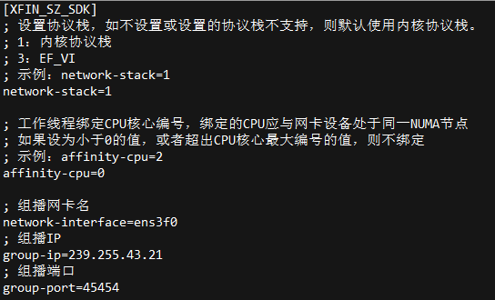

[XFIN_SZ_SDK]组对应深交所数据接收配置。

截图中的配置为：

1. 使用内核栈

2. 绑定0号CPU

3. 接收数据网口名为ens3f0

4. 组播地址为239.255.43.21

5. 组播端口为45454

**上交所行情接收配置文件内容如下图所示：**

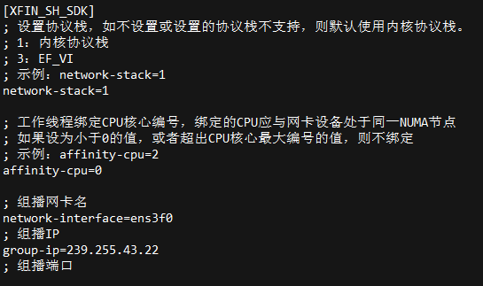

[XFIN_SH_SDK]组对应上交所数据接收配置。

截图中的配置为：

1. 使用内核栈

2. 绑定0号CPU

3. 接收数据网口名为ens3f0

4. 组播地址为239.255.43.22

5. 组播端口为45455

# 4 示例程序编译

在xfin_demo目录，执行命令：

make

# 5 示例程序执行

1. 启动接收上交所行情示例程序：

bash start_sh_demo.sh

启动成功将输出：SSEMDReceiver start success

1. 启动接收深交所行情示例程序：

bash start_sz_demo.sh

启动成功将输出：SZBMDReceiver start success

1. 启动同时接收深交所、上交所行情示例程序：

bash start_sz_demo.sh

启动成功将输出：

SSEMDReceiver start success

SZBMDReceiver start success

启动程序后，如接收到行情数据，则每接收到一条行情数据均会有打印输出。

按Ctrl+C退出程序。